

Secteur Tertiaire Informatique

Filière « Etude et développement »

**TP PHP**

Séquence « Développer des pages Web »

Evaluation

**Mise en pratique**

Apprentissage



**Table des matières**

1. Instruction PHP et langage HTML 3

2. Listes, tableaux indexés et tableaux associatifs 4

3. Traitements sur les éléments d’un Tableau 5

# Instruction PHP et langage HTML

Dans ce TP, nous allons étudier PHP dans un contexte HTML avec différents styles de rédaction.

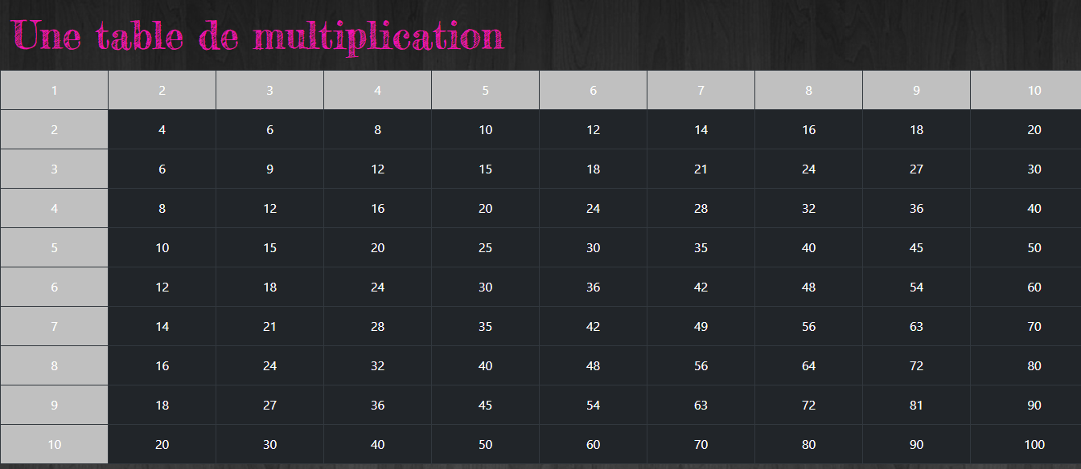

1 – Créer un programme PHP **mult_html .php** qui affiche une table de multiplication 10*10. Efforcez-vous d’utiliser au maximum les balises HTML et employez le moins possible les balises < ?php et ?>.

2 – Ecrivez un nouveau programme **mult_php.php** de multiplication mais qui n’utilise aucune balise HTML.

3 – Comparez les deux styles.

4 – Trouvez un moyen de n’utiliser qu’une seule fois l’instruction echo (ou print) à partir du second programme (**mult_sans_echos.php**).

# Listes, tableaux indexés et tableaux associatifs

La taille des Tableaux en PHP n’est pas définie à leur création, les index peuvent être numériques ou alphanumériques, et le langage propose de nombreuses façons de les exploiter. Seule difficulté notoire, le passage d’un tableau à une fonction se fait par valeur.

1. Trouvez un moyen d’échanger les valeurs de deux variables **$a** et **$b** en une seule instruction, vous pourrez utiliser l’élément de langage PHP **list ()**. Créez un script **tableaux.php** pour le tester.
2. Déclarez un tableau **$pays** indexé par des entiers contenant les noms de trois pays.
3. Affichez ce tableau à l’aide de l’instruction **var_dump**.
4. Parcourez le tableau à l’aide d’une boucle **for,** vous pourrez utiliser la fonction **count ()**.
5. Parcourez de nouveau le tableau à l’aide d’une boucle **foreach**.
6. Pour quelle raison n’est-il pas approprié d’utiliser une boucle **do … while**.
7. Ajoutez des index sous forme de chaînes de caractères pour associer les capitales aux pays du tableau **$pays**.
8. Combien vaut l’expression **count($pays)** ?
9. Comment parcourir ce tableau pour afficher chaque pays et sa capitale ?
10. - Ajouter au script en cours une fonction **enumerer($t)** qui prend le tableau comme paramètre et qui affiche la valeur de chaque index alphanumérique.
11. Insérez une valeur **$t[« capitale »] = « pays »** en créant une fonction **ajouter($t)** puis afficher les nouvelles valeurs du tableau résultant.
12. Affichez par **var_dump** le tableau après l’exécution de la fonction. Qu’en concluez-vous ?

# Traitements sur les éléments d’un Tableau

Créez un tableau contenant une liste d’adresses e-mail.

Extrayez le nom de serveur de ces données, puis réalisez des statistiques sur les occurrences de chaque fournisseur d’accès.

$tab=array("php7@free.fr","sacha8@gmail.com","ariel3@wanadoo.fr",

"webmestre@wanadoo.fr","marcelduchamp9@gmail.com","picasso69@gmail.com",

"vangogh6@gmail.com","matis63@free.fr","degas45@wanadoo.fr");

Résultat de sortie :

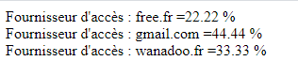

**Indices**: Vous pourrez utiliser à bon escient les fonctions PHP suivantes : **explode()**, **array_count_values()**, **count()** et **round()**.

**CREDITS**

**ŒUVRE COLLECTIVE DE l’AFPA**

**Sous le pilotage de la DIIP et du centre d’ingénierie sectoriel Tertiaire-Services**

**Equipe de conception (IF, formateur, mediatiseur)**

Formateur : Alexandre RESTOUEIX

**Date de mise à jour** : 29/12/20

**Reproduction interdite**

Article L 122-4 du code de la propriété intellectuelle.

« Toute représentation ou reproduction intégrale ou partielle faite sans le consentement de l’auteur ou de ses ayants droits ou ayants cause est illicite. Il en est de même pour la traduction, l’adaptation ou la reproduction par un art ou un procédé quelconque. »